เนื้อเรื่องจะสื่อถึงโลกเบื้องหลังที่เป็นที่อยู่ของเหล่าวิญญาณ โลกเบื้องหลังนั้นจะมีความคล้ายกับโลกปกติทุกประการ แต่เนื่องจากเป็นที่ของผู้ที่ล่วงลับไปแล้วจึงเต็มไปด้วยความโศกเศร้า หดหู่ และน่าหวาดกลัว เต็มไปด้วยปริศนาและอันตรายจากสิ่งที่ไม่อาจรู้ได้

ฉากภายในเกมจะทำการวาดแบบร่างขึ้นมาโดยใช้ app procreate ใน Ipad ก่อนหลังจากนั้นจึง import เข้าโปรแกรม illustrator เพื่อตัดเส้นและลงสี เมื่อเสร็จแล้วจึงนำมาใส่ Texture ในโปรแกรม photoshop และทำการ generate Normal map เพื่อให้ฉากดูมีมิติและสวยมากยิ่งขึ้นเมื่อใส่เข้ามาในเกม

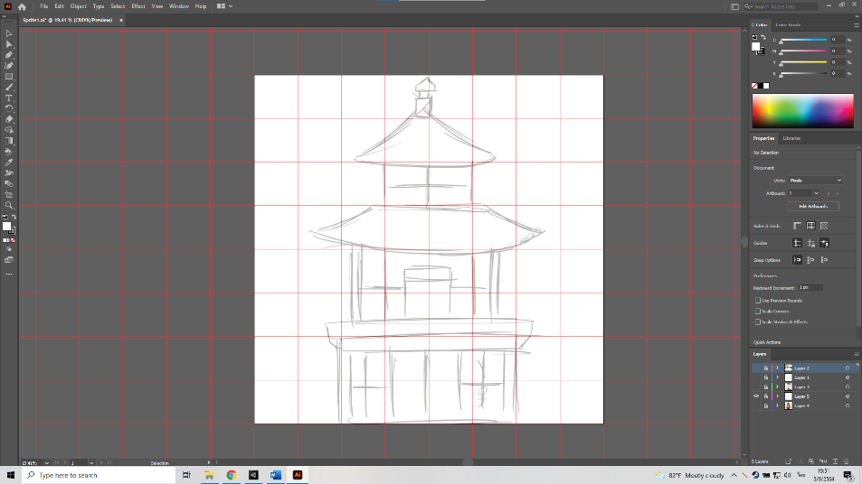

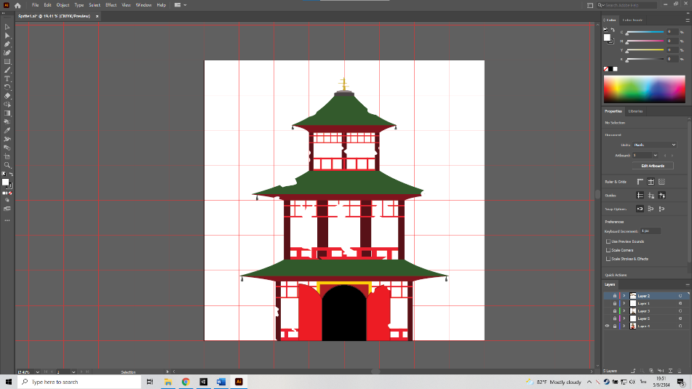

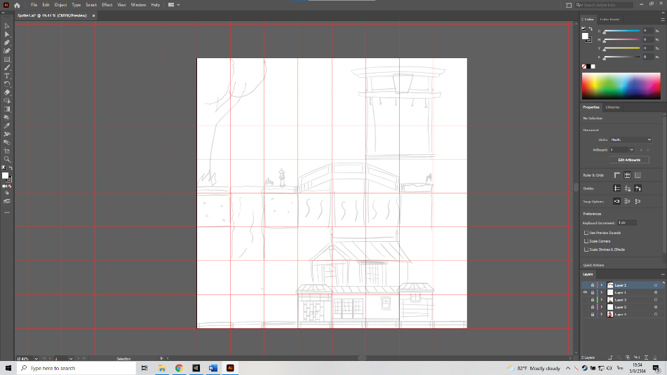

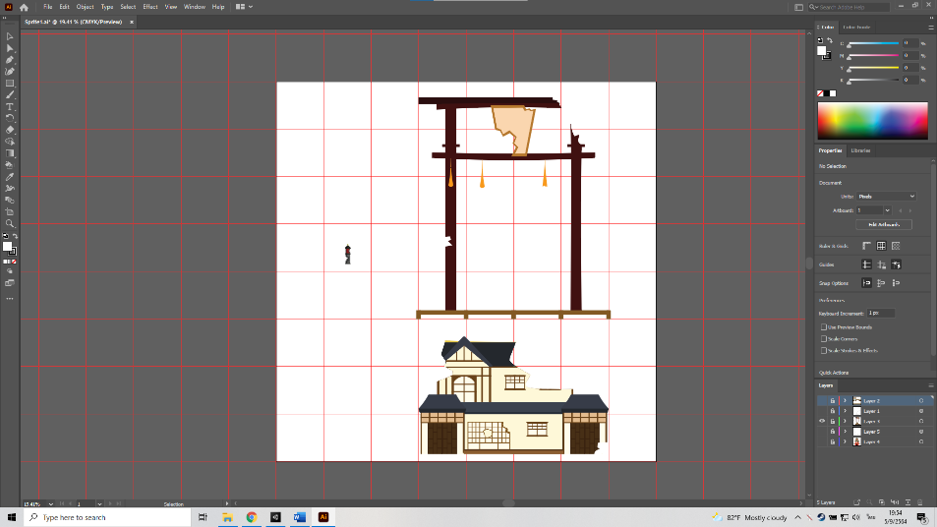

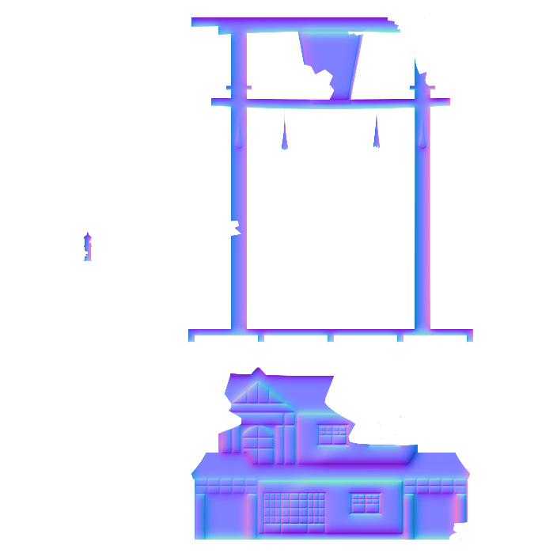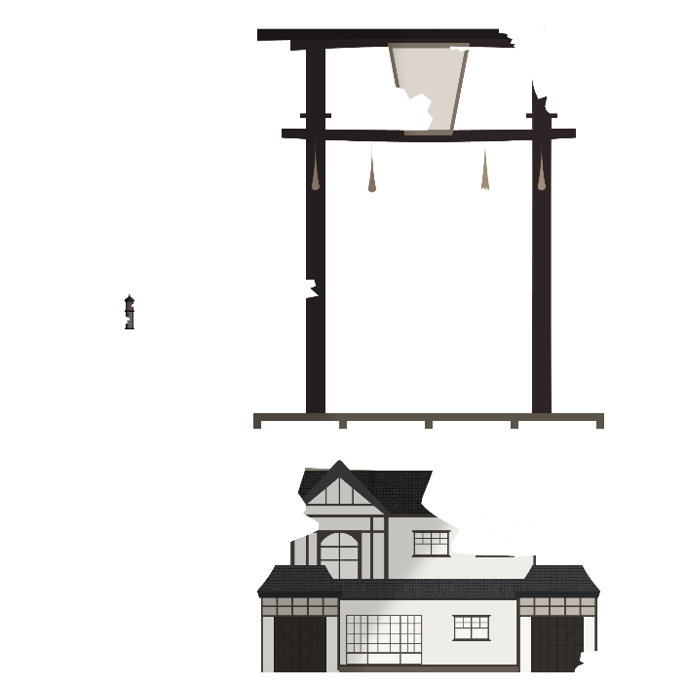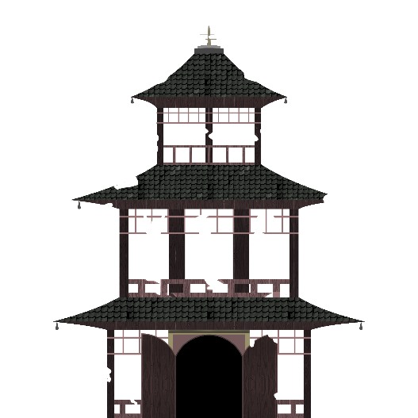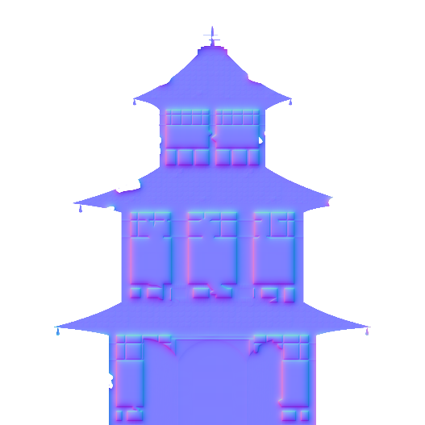

หลังจากได้ภาพฉากแล้วจึงนำเข้าไปใส่ใน Unity เพื่อนำไปจัดฉาก โดยใช้ Tilemap โดยทำการตัดภาพให้เป็นชิ้นเล็กๆเพื่อง่ายต่อการใช้ใน Tilemap โดยจะตัดเป็นขนาด 256x256

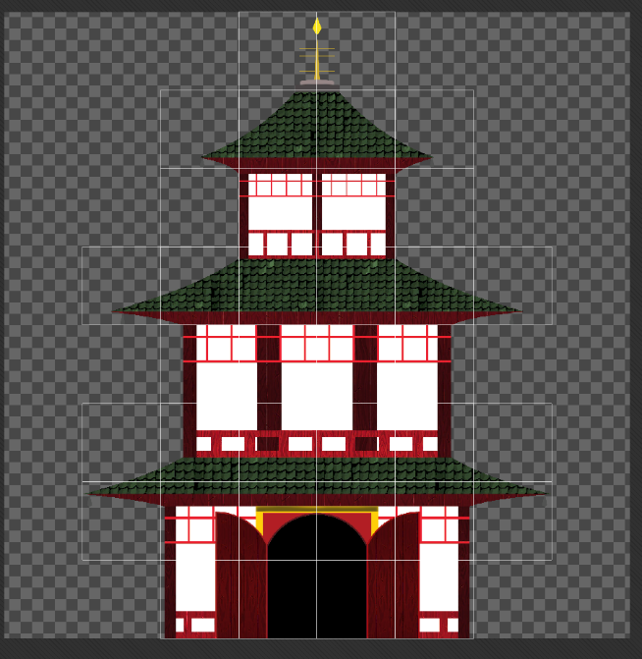

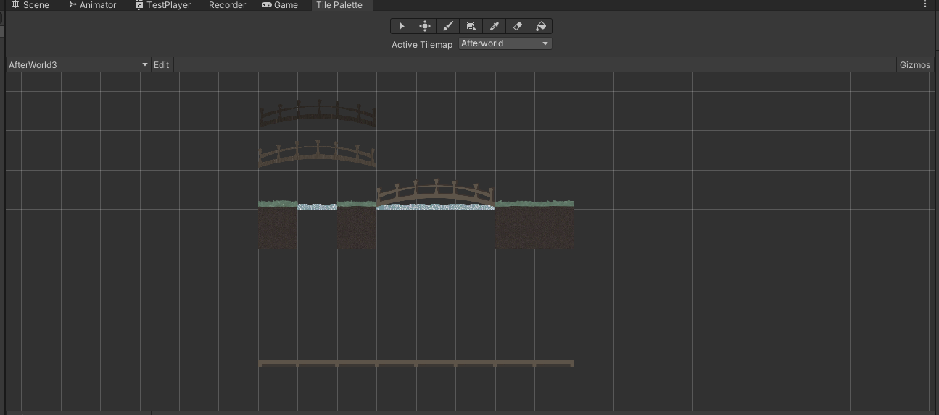

หลังจากนั้นจึงนำเข้าไปจัดใน scene ซึ่งการใช้ Tilemap จัดทำให้ง่ายต่อการจัดเป็นอย่างมาก ซึ่งจะได้ออกมาตามรูป

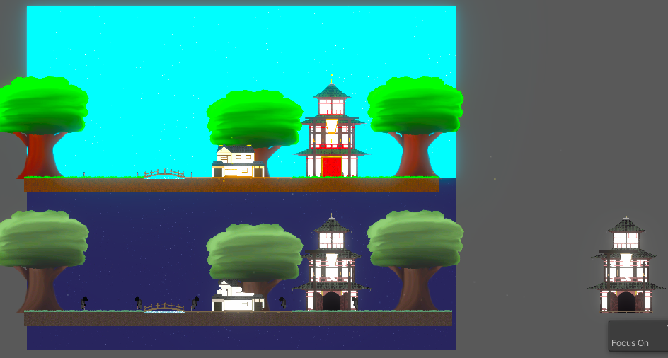

ต่อมาจึงทำการจัดแสงไฟในฉากโดยใช้ 2D Light ซึ่งภายใน Project ได้ทำการลง URP ไว้ทำให้แสงดูมีความสมจริงมากขึ้น ภายในเกมจะมีการใช้ light ประเภทต่าง ๆ ตามจุดที่เหมาะสม เช่น แสงดาว แสงไฟและแสงตามบ้าน

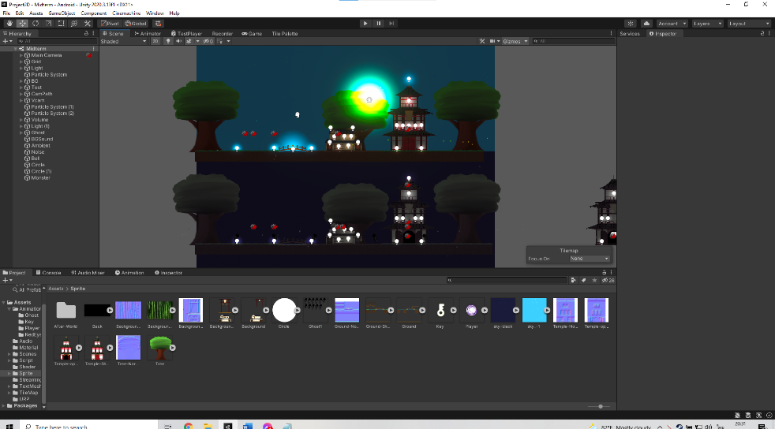

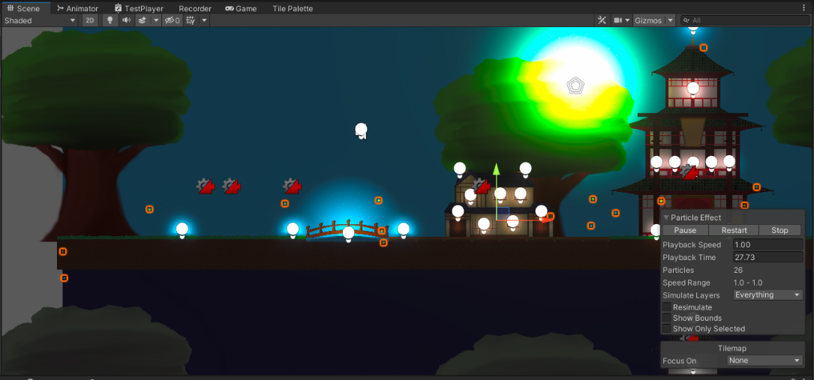ต่อมาทำการเพิ่มบรรยากาศภายในเกมโดยใช้ Particle เพื่อสร้างแสงให้ดูเหมือนหิงห้อยลอยไปมา

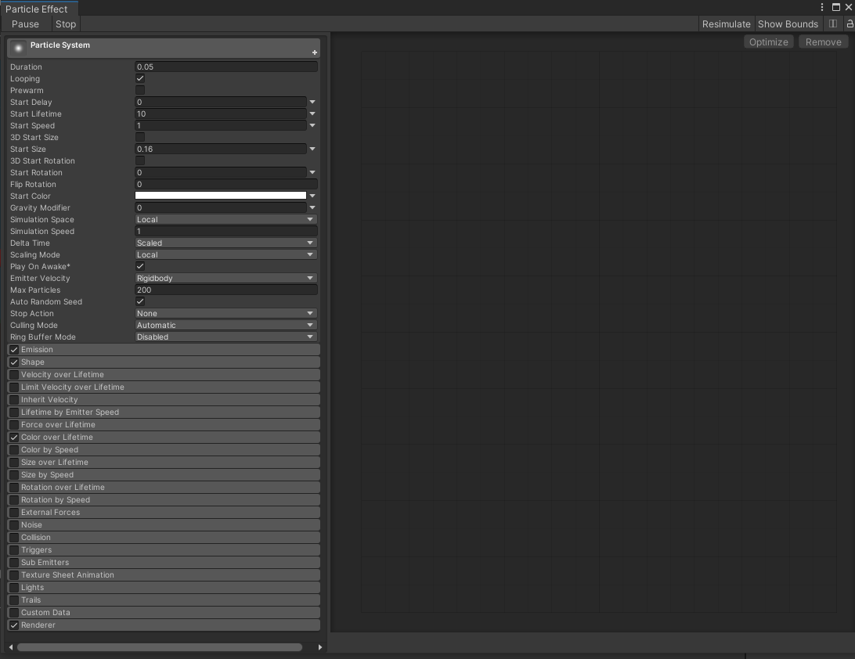

ภายในฉากจะมีตัวละครที่เป็นผีเดินไปมา โดยตัวผีทำการวาดและทำอนิเมชั่นในโปรแกรม Animate CC เมื่อ Import เข้ามาจะได้ Sprite ที่พร้อมทำ animation ใน Unity ได้เลย

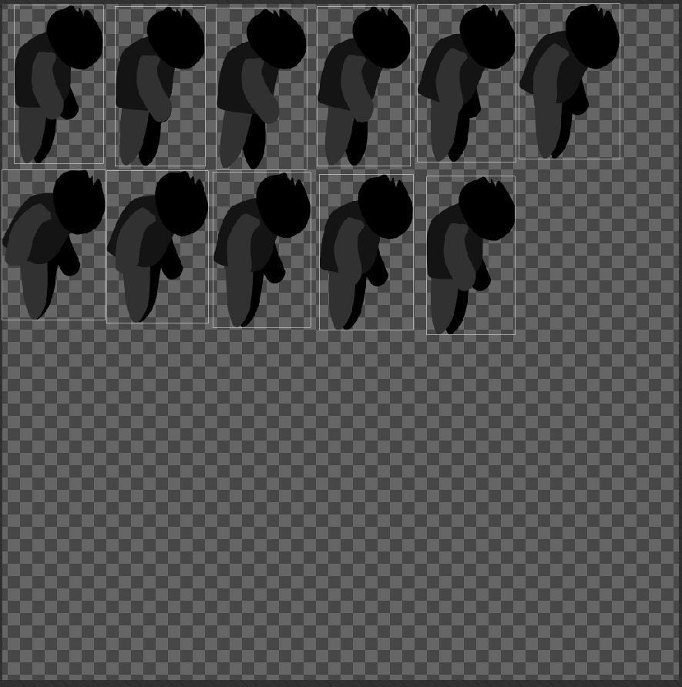

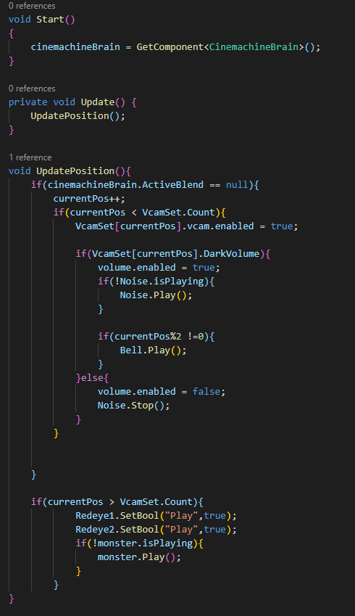ต่อมาจึงใช้ Cinemachine ในการจัดตำแหน่งของกล่องที่จะเครื่องไหวไป โดยมี Script CamIntro ไว้ใช้ควบคุมตำแหน่งของกล่องและ Cinemachine Brain

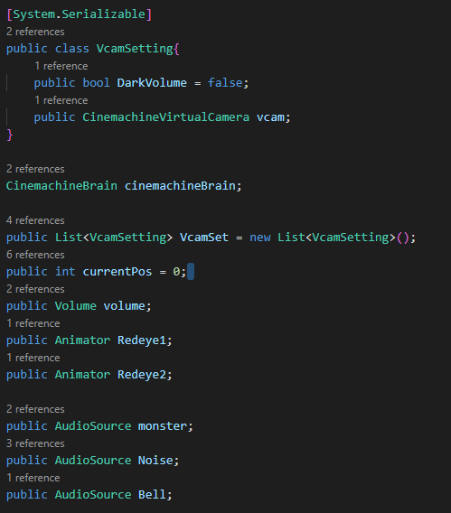

ภายใน Script จะมี Class ที่สร้างมาเพื่อไว้ใช้เก็บ CinemachineVirtualCamera และเช็คว่าต้องการเปิด Volume ไหม Script นี้มีฟังชั่นการทำงานเพียงแค่อันเดียวคือ UpdatePosition ซึ่งการทำงานคือ จะทำการเช็คว่ากล้องเคลื่อนไปยังจุดต่อไปเสร็จหรือยัง จากนั้นจะทำงานสั่งให้กล่องเคลื่อนไปจุดต่อไป ถ้าหาก Boolen DarkVolume เป็น true จะทำการสั่งให้เล่นเสียง Noise และถ้าหากตำแหน่งนั้นอยู่ในลำดับที่หารด้วย 2 ลงตัวจะทำการสั่งให้เล่นเสียง Bell และเมื่อ DarkVolume เป็น false จึงสั่งปิดเสียง Noise และเมื่อกล่องมาถึงตำแหน่งสุดท้ายจะทำการสั่งให้เล่นเสียง Monster

ภายใน Scene จะมี Volume ไว้เปลี่ยนบรรยากาศ 2 อัน

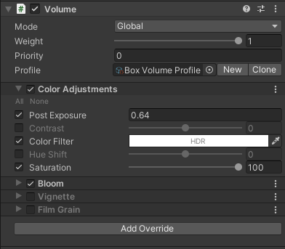Volume อันแรกจะทำให้ฉากดูมีความสวาดสดและสดใสมากขึ้น แสงภายในฉากจะสวยมากขึ้นกว่าปกติ

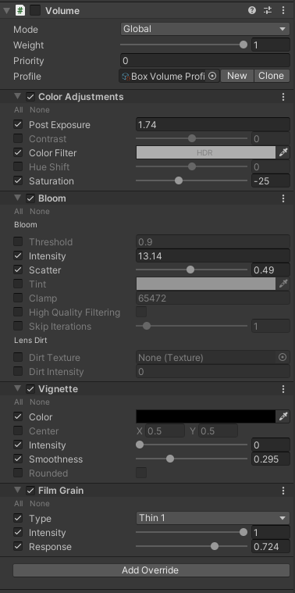

ในส่วนของ Volume อันที่ 2 นั้นจะทำให้ฉากดูมีความมืดมนมากขึ้น โดยการปรับให้สีนั้นซีดลงจนเกือบเป็นสีเทา ทำให้ขอบของจอมืด และทำให้ภาพดูไม่ชัด

ภายใน Scene จะประกอบไปด้วยเสียง 5 เสียง

ได้แก่ เสียงเพลง Background เสียงลม เสียง Noise เสียงกระดิ่ง และเสียงคำราม ซึ่งเสียงส่วนใหญ่จะทำขึ้นเองโดยใช้ Chrome music Lab และ โปรแกรม Audacity ในการสร้าง อัดและใส่ Effect

